МИНОБРНАУКИ РОССИИ
ФГБОУ ВО «ИжГТУ имени М.Т. Калашникова»
Факультет «Информационные технологии»
Кафедра «Программное обеспечение»

Направление 09.03.04 «Программная инженерия»
Профиль «Разработка программно-информационных систем»

ОТЧЕТ ПО ПРАКТИКЕ
Учебная практика
«Научно-исследовательская работа
(получение первичных навыков научно-исследовательской работы)»

Место прохождения практики и структурного подразделения:
кафедра «Программное обеспечение»

Выполнил обучающийся
ФИО: Ишматов Т.И. /Подпись
Курс: 2
Номер группы: Б24-191-3

Дата сдачи отчета: «_____» ______________ 202 __ г.
Дата аттестации: «_____» _______________ 202 __ г.
Оценка ________________________

Руководитель практики от ИжГТУ имени М.Т. Калашникова
______________ Леонов М.В., д.э.н, доцент, заведующий кафедрой ПО
подпись

Заведующий кафедрой
______________ Леонов М.В., д.э.н, доцент, заведующий кафедрой ПО
подпись

СОДЕРЖАНИЕ
Введение 3
ОБЗОР НАУЧНОЙ ЛИТЕРАТУРЫ 4
ФОРМИРОВАНИЕ ГИПОТЕЗ 6
СБОР ДАННЫХ 7
ОПИСАТЕЛЬНАЯ СТАТИСТИКА 8
КОРРЕЛЯЦИОННЫЙ АНАЛИЗ 11
ПОСТРОЕНИЕ РЕГРЕССИОННЫХ МОДЕЛЕЙ 16
ОТБОР НАИЛУЧШЕЙ РЕГРЕССИОННОЙ МОДЕЛИ 20
ЗАКЛЮЧЕНИЕ 21
СПИСОК ИСПОЛЬЗОВАННЫХ ИСТОЧНИКОВ 23
ПРИЛОЖЕНИЕ А − ГИСТОГРАММА РАСПРЕДЕЛЕНИЯ ЦЕН 24
ПРИЛОЖЕНИЕ Б − ГИСТОГРАММА РАСПРЕДЕЛЕНИЯ ОБЩЕЙ ПЛОЩАДИ 24
ПРИЛОЖЕНИЕ В − ДИАГРАММА РАЗМАХА ЦЕН 25
ПРИЛОЖЕНИЕ Г − ДИАГРАММА РАЗМАХА ОБЩЕЙ ПЛОЩАДИ 26
ПРИЛОЖЕНИЕ Д − ДИАГРАММЫ РАССЕЯНИЯ 27
ПРИЛОЖЕНИЕ Е− ТЕПЛОВАЯ КАРТА МАТРИЦЫ КОРРЕЛЯЦИЙ 28
ПРИЛОЖЕНИЕ И − ДИАГНОСТИЧЕСКИЕ ГРАФИКИ РЕГРЕССИОННЫХ МОДЕЛЕЙ 29

ССЫЛКА НА КОД В ПУБЛИЧНОМ РЕПОЗИТОРИИ

Публичный репозиторий: GitHub
Ссылка:

Введение
Рынок жилой недвижимости города Махачкалы в последние годы демонстрирует одну из самых высоких динамик роста цен среди крупных городов Российской Федерации, что делает изучение факторов ценообразования на вторичном рынке жилья республики особенно актуальным. По данным консалтинговой компании SRG, в 2025 году средняя стоимость квадратного метра вторичного жилья в Махачкале выросла на 25% и достигла 120,9 тыс. руб., в результате чего город стал абсолютным лидером роста цен среди 50 крупнейших рынков вторичного жилья страны (РБК Недвижимость, 2026). По данным аналитиков Циан, средняя цена квадратного метра на вторичном рынке Махачкалы за период с сентября 2024 по сентябрь 2025 года увеличилась со 115,3 до 122,9 тыс. руб. Согласно данным Росстата, в IV квартале 2025 года Республика Дагестан заняла первое место по стоимости жилья среди регионов Северо-Кавказского федерального округа: 118,6 тыс. руб./м² на первичном рынке и 101,3 тыс. руб./м² на вторичном (Коммерсантъ, 2026). Эксперты связывают такую динамику с урбанизацией, миграционными процессами и реализацией федеральных проектов в регионе, несмотря на сохраняющийся высокий уровень безработицы и относительно невысокую платёжеспособность населения.
При этом ценообразование на вторичном рынке жилья Махачкалы остаётся малоизученным с научной точки зрения: в отличие от рынков жилья крупных городов европейской части России и Поволжья, для которых опубликован ряд эконометрических исследований, факторы формирования цены квартир в столице Дагестана системно не анализировались. Понимание того, какие характеристики объектов недвижимости (площадь, этаж, удалённость от центра, год постройки и др.) в наибольшей степени определяют цену квартиры на вторичном рынке Махачкалы, актуально как для покупателей и продавцов жилья, так и для риелторов, застройщиков и органов местной власти, разрабатывающих меры жилищной политики. Результаты подобного исследования могут быть использованы для повышения обоснованности сделок с недвижимостью.

ОБЗОР НАУЧНОЙ ЛИТЕРАТУРЫ
Поиск открытых (бесплатных и находящихся в общем доступе) научных публикаций в том числе в в базах eLIBRARY.ru, КиберЛенинка, Google Scholar, SSRN и arXiv по теме ценообразования на вторичном рынке жилой недвижимости города Махачкалы не выявил ни одной специализированной работы, посвящённой построению регрессионных или корреляционных моделей стоимости квартир именно для этого города. Публикации по Республике Дагестан в целом носят преимущественно обзорный и статистический характер и не содержат эконометрического моделирования цены жилья на уровне отдельных объектов недвижимости. В связи с этим для формирования обзора литературы были отобраны две публикации: одна содержит актуальный статистический анализ жилищной сферы Республики Дагестан в общероссийском контексте, вторая демонстрирует методику построения регрессионной модели цены жилья на примере другого крупного города России (Казани), которая может быть использована как ориентир для собственного исследования.
1. Жилищная сфера Республики Дагестан в общероссийском контексте.
Пилипенко И.В. Ранжирование и типология регионов Российской Федерации по жилищной обеспеченности и доступности жилья в 1990–2020-х годах.
В статье построена авторская типология всех регионов России по девяти показателям, сгруппированным в четыре блока: соотношение долей регионов в численности населения и во вводе жилья за 1990–2023 гг., динамика средней площади вводимых квартир и индивидуальных домов за 2000–2022 гг., коэффициент доступности жилья за 2018–2022 гг. и доля индивидуального жилищного строительства (ИЖС) во вводе жилья за 2019–2023 гг. Для Республики Дагестан автор приводит ряд показательных данных: средняя площадь вводимого жилья в республике в 1992–2023 гг. составила около 112 м² — один из самых высоких показателей по стране (на уровне Кабардино-Балкарии, Чечни и Ингушетии), а средний размер квартир, вводимых непосредственно в многоквартирных домах, — около 71 м², также один из самых больших в России. Коэффициент доступности жилья для Дагестана в 2018–2022 гг. составил 2,32 года, что лучше среднероссийских значений и указывает на относительно высокую формальную доступность жилья для населения. При этом в республике зафиксировано одно из самых резких по стране сокращений доли индивидуального жилищного строительства в общем вводе жилья — на 34,4 п.п. в целом и на 56,1 п.п. в городской местности, что свидетельствует о быстром смещении жилищного рынка Дагестана от частных домов к многоквартирной застройке. По совокупности показателей регион отнесён автором к типу 5 (подтип 5.1) — регионы с повышенной доступностью жилья в сочетании с высокими темпами ввода жилья в городской местности. Эта работа даёт важный макроэкономический контекст: она показывает, что рынок жилья Дагестана в последние годы стремительно смещается в сторону многоквартирной застройки, вводимое жильё крупнее среднероссийского, а формальная доступность жилья по общероссийской методике выглядит относительно благополучной — что не вполне согласуется со статистикой опережающего роста цен на вторичном рынке Махачкалы, приведённой во введении, и указывает на необходимость отдельного анализа ценообразования на уровне конкретных объектов вторичного рынка города.
2. Регрессионное моделирование цены жилья (г. Казань) — методологический аналог.
Евстафьева А.Х., Боровских О.Н., Бахтеева Д.М. Моделирование зависимости цены жилья от различных факторов
Авторы построили регрессионную модель зависимости цены квадратного метра жилья от пяти объектных факторов: удалённости от центра города, срока эксплуатации здания, площади квартиры, этажности дома и числа комнат. Выборка составила 50 объектов жилой недвижимости города Казани, введённых в эксплуатацию в течение последних трёх лет, данные получены с сервиса Домклик и с Яндекс Карт. Поскольку показатели измеряются в разных единицах, все переменные были нормализованы к диапазону от 0 до 1. Полученное уравнение регрессии имеет вид Y = 0,41 − 0,18·X1 − 0,12·X2 + 0,23·X3 + 0,46·X4 − 0,24·X5, где наибольший по модулю коэффициент — при этажности дома (X4 = 0,46), что говорит о её наибольшем влиянии на цену; авторы связывают это с высокой стоимостью земли в Казани, вынуждающей застройщиков увеличивать этажность для размещения большего числа квартир. Статистическая адекватность модели подтверждена коэффициентом множественной корреляции R = 0,79, коэффициентом детерминации R² = 0,617 и скорректированным R² = 0,573. На основе модели авторы также рассчитали прогнозную цену квадратного метра для гипотетического объекта, показав практическую применимость подхода для девелоперских компаний. Эта работа наиболее близка по методологии к задачам настоящей учебной практики и может служить прямым ориентиром для построения аналогичных регрессионных моделей на данных вторичного рынка жилья Махачкалы: она демонстрирует полный цикл исследования от отбора факторов и нормализации данных до построения уравнения регрессии и оценки его статистической значимости.
Таким образом, обзор литературы выявил явный пробел: при относительно развитой методологии эконометрического моделирования цен на жильё и наличии актуальных статистических данных о жилищной сфере Дагестана на макроуровне, специализированных исследований, количественно оценивающих влияние характеристик конкретных квартир на их цену на вторичном рынке Махачкалы, в открытом доступе не обнаружено. Это определяет проблему настоящего исследования: выявление и оценка факторов, формирующих цену квартир на вторичном рынке жилой недвижимости города Махачкалы, с применением инструментов описательной статистики, корреляционного и регрессионного анализа.

ФОРМИРОВАНИЕ ГИПОТЕЗ
Исходя из особенностей ценообразования на вторичном рынке жилой недвижимости города Махачкалы, рассмотренных во введении и обзоре литературы, а также перечня характеристик объектов недвижимости, рекомендованных методическими указаниями были сформулированы следующие исследовательские гипотезы.
Гипотеза 1. Увеличение общей площади квартиры приводит к росту её стоимости на вторичном рынке жилья Махачкалы.
Гипотеза 2. Увеличение площади кухни приводит к росту стоимости квартиры, поскольку просторная кухня повышает функциональность и комфорт жилья.
Гипотеза 3. Увеличение расстояния от квартиры до ближайшей остановки общественного транспорта приводит к снижению её стоимости за счёт снижения транспортной доступности.
Гипотеза 4. Расположение квартиры на первом этаже приводит к снижению её стоимости по сравнению с квартирами, расположенными на других этажах.
Гипотеза 5. Увеличение общей этажности дома, в котором расположена квартира, приводит к росту стоимости квартиры за счёт более высокого качества современной многоэтажной застройки.
Гипотеза 6. Увеличение высоты потолков приводит к росту стоимости квартиры, так как более высокие потолки воспринимаются как признак более комфортного и качественного жилья.
Гипотеза 7. Увеличение количества комнат при сопоставимой общей площади квартиры приводит к снижению цены одного квадратного метра за счёт уменьшения средней площади отдельной комнаты.
Гипотеза 8. Увеличение доли жилой площади в общей площади квартиры приводит к росту стоимости квартиры за счёт более эффективной и востребованной планировки.

СБОР ДАННЫХ
Для проверки сформулированных гипотез и построения регрессионной модели стоимости квартир на рынке жилья Махачкалы был произведён сбор эмпирических данных из открытых источников. В качестве источника информации выбран сервис ЦИАН (cian.ru) — один из наиболее крупных и популярных агрегаторов объявлений о продаже жилой недвижимости в России. Данный источник обладает рядом преимуществ, важных для научного исследования: он общедоступен, содержит структурированную информацию по широкому набору характеристик объектов, а также даёт возможность скачивать полученные после фильтрации объявления в виде Excel таблицы.
Выборка включает 195 объектов жилой недвижимости, выставленных на продажу на вторичном рынке Махачкалы. По каждому объекту зафиксированы следующие характеристики:
Переменная
цена.
общая площадь
жилая площадь
площадь кухни
количество комнат
расстояние до общественного транспорта
Этаж, на котором расположена квартира
общая этажность дома
высота потолков
ссылка на объявление
Таблица 1. Перечень собранных переменных
После скачивания данные были конвертированы в формат CSV для дальнейшего анализа.

ОПИСАТЕЛЬНАЯ СТАТИСТИКА
Первым шагом в анализе собранных данных является расчёт описательных статистик, позволяющих получить общее представление о структуре выборки, выявить центральные тенденции и разброс значений, а также обнаружить возможные аномалии.

 | цена | Общ. площадь | Жил. площадь | Пл. кухни | Кол-во комнат | транспорт | этаж | этажность дома | высота потолков
Количество наблюдений | 195.0 | 195.0 | 195.0 | 195.0 | 195.0 | 195.0 | 195.0 | 195.0 | 195.0
Среднее | 9057682.03 | 70.35 | 42.85 | 14.62 | 2.1 | 642.54 | 6.38 | 10.17 | 2.95
Стандартное отклонение | 7100291.17 | 25.77 | 20.87 | 6.17 | 0.84 | 539.69 | 3.9 | 4.26 | 0.26
Минимум | 1500000.0 | 30.0 | 5.9 | 2.0 | 1.0 | 100.0 | 1.0 | 2.0 | 2.0
Первый квартиль | 5325000.0 | 49.8 | 26.15 | 10.0 | 1.0 | 243.0 | 3.0 | 7.0 | 2.8
Медиана | 7800000.0 | 66.5 | 38.9 | 14.3 | 2.0 | 411.0 | 6.0 | 10.0 | 3.0
Третий квартиль | 10600000.0 | 84.0 | 53.7 | 18.15 | 3.0 | 973.5 | 9.5 | 13.0 | 3.0
Максимум | 80000000.0 | 166.6 | 120.0 | 45.0 | 4.0 | 1993.0 | 18.0 | 20.0 | 5.0
Мода | 8000000.0 | 45.0 | 20.0 | 20.0 | 2.0 | 128.0 | 2.0 | 10.0 | 3.0
Таблица 2. Описательная статистика числовых переменных
Цена. Средняя стоимость квартиры на вторичном рынке Махачкалы составляет 9,06 млн руб., при этом медиана (7,8 млн руб.) заметно ниже среднего значения, что указывает на наличие в выборке относительно небольшого числа дорогих объектов, смещающих среднее вверх. Разброс цен очень велик: от 1,5 до 80 млн руб. Стандартное отклонение (7,1 млн руб.) сопоставимо по величине со средним значением (коэффициент вариации около 78%), что говорит о высокой неоднородности вторичного рынка жилья города. Наиболее часто встречающаяся цена — 8 млн руб. Первый квартиль (5,33 млн руб.) и третий квартиль (10,6 млн руб.) показывают, что половина объектов выборки стоит от 5,33 до 10,6 млн руб.
Общая площадь. Площадь квартир варьируется от 30 до 166,6 м². Среднее значение составляет 70,35 м², медиана — 66,5 м²; разница между ними (около 4 м²) свидетельствует о наличии в выборке отдельных просторных объектов, слегка смещающих среднее. Первый квартиль (49,8 м²) и третий квартиль (84,0 м²) показывают, что 50% квартир имеют площадь от 49,8 до 84,0 м². Наиболее часто встречающаяся площадь — 45 м².
Жилая площадь. Показатель варьируется от 5,9 до 120,0 м², среднее значение составляет 42,85 м², медиана — 38,9 м², мода — 20,0 м². Соотношение среднего значения жилой площади к среднему значению общей площади составляет около 61%, то есть в среднем чуть более трети площади квартиры приходится на кухню, санузлы, коридоры и прочие нежилые помещения. Первый и третий квартили (26,15 и 53,7 м² соответственно) очерчивают диапазон, в котором находится половина значений выборки.
Площадь кухни. Значения варьируются от 2,0 до 45,0 м², при среднем значении 14,62 м² и медиане 14,3 м². Мода (20,0 м²) заметно превышает медиану, что может объясняться распространённостью квартир-студий или квартир с кухней-гостиной, где кухонная зона объединена с жилой. Стандартное отклонение (6,17 м²) указывает на умеренный разброс значений; первый и третий квартили составляют 10,0 и 18,15 м² соответственно.
Количество комнат. Значения принимают целые числа от 1 до 4. Среднее составляет 2,1, медиана и мода совпадают и равны 2. Стандартное отклонение (0,84) невелико, что говорит об относительной однородности выборки по этому показателю: основную часть предложения на вторичном рынке Махачкалы составляют одно-, двух- и трёхкомнатные квартиры, тогда как многокомнатные объекты (более 4 комнат) в выборке отсутствуют.
Расстояние до общественного транспорта. Показатель варьируется от 100 до 1993 м, то есть от квартир, расположенных практически рядом с остановкой, до объектов, удалённых от неё почти на 2 км. Среднее значение составляет 642,54 м, медиана — 411 м, мода — 128 м. Существенное превышение среднего значения над медианой, а также высокое стандартное отклонение (539,69 м) свидетельствуют о правосторонней асимметрии распределения: большинство квартир расположено относительно недалеко от остановок, но в выборке присутствует заметная доля объектов со значительной удалённостью, которые смещают среднее значение вверх. Первый и третий квартили (243 и 973,5 м) показывают, что для половины объектов расстояние до транспорта не превышает 973,5 м.
Этаж. Этаж расположения квартиры в среднем составляет 6,38, медиана равна 6. Значения варьируются от 1-го до 18-го этажа; первый и третий квартили (3 и 9,5) показывают, что большая часть объектов расположена в диапазоне от 3-го до 9–10-го этажа. Наиболее часто встречающийся этаж — 2-й.
Этажность дома. Количество этажей в доме варьируется от 2 до 20. Среднее значение (10,17), медиана (10) и мода (10) практически совпадают, что говорит об относительно симметричном распределении показателя. Первый и третий квартили (7 и 13 этажей) свидетельствуют о значительном разнообразии жилого фонда Махачкалы — от малоэтажных домов советской постройки до современных высотных комплексов.
Высота потолков. Показатель варьируется от 2,0 до 5,0 м, при этом среднее значение (2,95 м) и медиана (3,0 м) близки друг к другу, а мода составляет 3,0 м. Небольшое стандартное отклонение (0,26 м) указывает на относительную однородность выборки по этому признаку: подавляющее большинство квартир имеет потолки высотой от 2,8 до 3,0 м, тогда как максимальное значение (5,0 м) указывает на единичное присутствие в выборке нестандартных (например, мансардных или многосветных) помещений.
Визуальный анализ подтверждает сделанные выше выводы о правосторонней асимметрии распределения цены и площади квартир: основная масса объектов сосредоточена в области сравнительно невысоких значений, тогда как единичные дорогие и крупные объекты образуют длинный правый «хвост» распределения и формируют выбросы на диаграммах размаха.
Гистограмма распределения цен и диаграмма размаха цен представлены в Приложениях А и В соответственно; гистограмма распределения общей площади и диаграмма размаха общей площади — в Приложениях Б и Г.

КОРРЕЛЯЦИОННЫЙ АНАЛИЗ
Матрица корреляций Пирсона
Для выявления линейных связей между стоимостью квартир и их характеристиками использован коэффициент корреляции Пирсона r, который рассчитывается как отношение ковариации двух переменных к произведению их стандартных отклонений: r = Σ(xᵢ − x̄)(yᵢ − ȳ) / √(Σ(xᵢ − x̄)² · Σ(yᵢ − ȳ)²), где xᵢ и yᵢ — значения сравниваемых характеристик, x̄ и ȳ — их средние арифметические. Коэффициент принимает значения от −1 до 1: чем ближе |r| к единице, тем теснее линейная связь между переменными, а знак указывает на её направление — прямое (положительный r) или обратное (отрицательный r).
 | цена | общая площадь | жилая площадь | площадь кухни | количество комнат | транспорт | этаж | этажность дома | высота потолков
цена | 1.0 | 0.584 | 0.581 | 0.162 | 0.523 | -0.053 | 0.08 | 0.02 | 0.025
общая площадь | 0.584 | 1.0 | 0.884 | 0.424 | 0.674 | -0.033 | 0.232 | 0.277 | 0.106
жилая площадь | 0.581 | 0.884 | 1.0 | 0.174 | 0.683 | -0.079 | 0.168 | 0.214 | 0.038
площадь кухни | 0.162 | 0.424 | 0.174 | 1.0 | 0.1 | 0.055 | 0.133 | 0.237 | 0.287
количество комнат | 0.523 | 0.674 | 0.683 | 0.1 | 1.0 | -0.064 | 0.079 | -0.031 | -0.112
транспорт | -0.053 | -0.033 | -0.079 | 0.055 | -0.064 | 1.0 | 0.098 | 0.047 | 0.001
этаж | 0.08 | 0.232 | 0.168 | 0.133 | 0.079 | 0.098 | 1.0 | 0.611 | 0.072
общая этажность дома | 0.02 | 0.277 | 0.214 | 0.237 | -0.031 | 0.047 | 0.611 | 1.0 | 0.264
высота потолков | 0.025 | 0.106 | 0.038 | 0.287 | -0.112 | 0.001 | 0.072 | 0.264 | 1.0
Таблица 3. Матрица корреляций Пирсона
Наиболее тесно с ценой связана общая площадь квартиры (r = 0,584): её увеличение стабильно сопровождается ростом стоимости объекта, а квадрат коэффициента корреляции (r² ≈ 0,341) показывает, что вариация площади самостоятельно объясняет около трети разброса цен в выборке. Практически такую же по силе связь с ценой демонстрирует жилая площадь (r = 0,581) — что закономерно, поскольку жилая и общая площадь сами тесно взаимосвязаны между собой (r = 0,884 — самая сильная зависимость среди всех пар переменных выборки).
Заметная, хотя и менее выраженная, связь наблюдается между ценой и количеством комнат (r = 0,523). Однако этот эффект во многом дублирует влияние площади: количество комнат коррелирует с общей и жилой площадью на уровне r = 0,674 и r = 0,683 соответственно, то есть более многокомнатные квартиры в выборке — это преимущественно более просторные квартиры, а не наоборот.
Площадь кухни показывает слабую положительную связь с ценой (r = 0,162): её вклад в формирование стоимости заметно уступает вкладу общей и жилой площади, однако полностью пренебрегать им нельзя. Оставшиеся четыре характеристики — этаж расположения квартиры (r = 0,080), общая этажность дома (r = 0,020), высота потолков (r = 0,025) и расстояние до общественного транспорта (r = −0,053) — имеют коэффициенты корреляции, практически неотличимые от нуля, то есть в пределах рассматриваемой выборки линейная связь этих характеристик со стоимостью квартиры не прослеживается.
Помимо связей с ценой, матрица корреляций выявляет тесные взаимосвязи между самими факторными переменными. Помимо уже упомянутой пары «общая площадь — жилая площадь» (r = 0,884), заметная зависимость обнаружена между этажом расположения квартиры и этажностью дома (r = 0,611): чем выше дом, тем, как правило, выше расположены выставленные на продажу квартиры. Подобные внутренние зависимости необходимо учитывать при отборе объясняющих переменных для регрессионных моделей — совместное включение в модель сильно коррелирующих между собой факторов приводит к мультиколлинеарности и делает оценки коэффициентов неустойчивыми.
Тепловая карта полной матрицы корреляций приведена в Приложении Е.
Диаграммы рассеяния
Для визуальной проверки характера связи между переменными построены диаграммы рассеяния для шести пар характеристик (Приложение Д).
Цена — общая площадь (r = 0,58). Облако точек имеет выраженную веерообразную форму: с ростом площади нижняя граница цен увеличивается медленно, а верхняя — значительно быстрее, из-за чего разброс цен для крупных квартир заметно выше, чем для небольших. Отдельно выделяется объект площадью около 105 м² стоимостью 80 млн руб. — единственный в выборке, резко выбивающийся из общего облака и заметно завышающий верхнюю оценку связи.
Цена — количество комнат (r = 0,52). Поскольку количество комнат принимает только четыре целых значения, точки образуют четыре вертикальных «столбца». Медианный уровень цен внутри столбцов растёт при переходе от однокомнатных к трёхкомнатным квартирам, однако у четырёхкомнатных квартир типичная цена оказывается ниже, чем у трёхкомнатных, — вероятно, из-за меньшего числа таких объявлений и различий в их местоположении. Тот же ценовой выброс в 80 млн руб. относится к четырёхкомнатной квартире.
Цена — расстояние до общественного транспорта (r = −0,05). Точки равномерно распределены по всему диапазону расстояний от 100 до 2000 м без какого-либо заметного тренда: как рядом с остановками, так и вдали от них встречаются и дешёвые, и относительно дорогие квартиры. Ценовой выброс (80 млн руб.) расположен на небольшом расстоянии до транспорта (около 450 м), что не меняет общей картины отсутствия связи.
Цена — этажность дома (r = 0,02). Как и в предыдущем случае, визуально различимый тренд отсутствует: дорогие и дешёвые квартиры встречаются в домах любой этажности — от малоэтажных до двадцатиэтажных. Основной выброс (80 млн руб.) приходится на дом всего в 4 этажа, что дополнительно нивелирует и без того слабую связь.
Жилая площадь — общая площадь (r = 0,88). Точки образуют узкое плотное облако, вытянутое вдоль условной прямой, что отражает почти пропорциональную связь между показателями. Лишь несколько объектов заметно отклоняются вниз от общего тренда — это квартиры с относительно небольшой жилой площадью при сравнительно большой общей площади, что характерно для просторных студий или квартир с большим количеством нежилых помещений.
Этажность дома — этаж (r = 0,61). Поскольку этаж расположения квартиры не может превышать этажность самого дома, облако точек имеет характерную треугольную форму: значения ограничены снизу диагональю, а вверх и вправо разброс расширяется. В домах большей этажности квартиры выставляются на продажу с более широкого диапазона этажей, что и формирует умеренную, но не строго детерминированную положительную связь.
Проверка статистической значимости корреляций
Помимо величины самого коэффициента, для каждой характеристики проверяется статистическая значимость её связи с ценой — то есть можно ли считать корреляцию отражением реальной зависимости, а не случайным результатом конкретной выборки. Проверка выполнена с помощью t-статистики t = r · √(n − 2) / √(1 − r²), которая при справедливости нулевой гипотезы об отсутствии связи подчиняется распределению Стьюдента с df = n − 2 = 193 степенями свободы. При уровне значимости α = 0,05 критическое значение составляет t_крит = 1,972; связь признаётся статистически значимой, если |t| > t_крит, что равносильно условию p-value < 0,05.
Переменная | r | t-расчётное | t-критическое | p-value | Значимость
общая площадь | 0.584 | 9.99 | 1.972 | < 0,0001 | значима
жилая площадь | 0.581 | 9.9 | 1.972 | < 0,0001 | значима
количество комнат | 0.523 | 8.53 | 1.972 | < 0,0001 | значима
площадь кухни | 0.162 | 2.29 | 1.972 | 0.0234 | значима
этаж | 0.08 | 1.12 | 1.972 | 0.2653 | не значима
транспорт | -0.053 | -0.73 | 1.972 | 0.4637 | не значима
высота потолков | 0.025 | 0.34 | 1.972 | 0.7334 | не значима
общая этажность дома | 0.02 | 0.27 | 1.972 | 0.7862 | не значима
Таблица 4. Проверка значимости корреляций с ценой
Статистически значимой на уровне 5% оказалась связь цены с общей площадью (t = 9,99; p < 0,0001), жилой площадью (t = 9,90; p < 0,0001), количеством комнат (t = 8,53; p < 0,0001) и площадью кухни (t = 2,29; p = 0,0234) — во всех четырёх случаях расчётное значение t превышает критическое, и нулевая гипотеза об отсутствии связи отклоняется. Для этажа (t = 1,12; p = 0,2653), этажности дома (t = 0,27; p = 0,7862), высоты потолков (t = 0,34; p = 0,7334) и расстояния до общественного транспорта (t = −0,73; p = 0,4637) расчётное значение t критического не достигает, поэтому статистически значимой связи с ценой на данной выборке не выявлено.
Отдельно стоит отметить площадь кухни: несмотря на формальную значимость, теснота её связи с ценой невелика (r² ≈ 0,026), поэтому значимость здесь обеспечена в первую очередь достаточным объёмом выборки, а не выраженным практическим эффектом.
Таким образом, для дальнейшего регрессионного моделирования целесообразно в первую очередь использовать общую или жилую площадь и количество комнат, а также, с оговоркой, площадь кухни, тогда как этаж, этажность дома, высота потолков и удалённость от транспорта статистически подтверждённой линейной связи с ценой на данной выборке не показали. С учётом сильной корреляции между общей и жилой площадью (r = 0,884) совместное включение обеих переменных в одну регрессионную модель нецелесообразно.

ПОСТРОЕНИЕ РЕГРЕССИОННЫХ МОДЕЛЕЙ
На основе выводов корреляционного анализа построено пять моделей множественной линейной регрессии, отражающих разные комбинации характеристик квартир и их преобразований. Оценка параметров моделей выполнена методом наименьших квадратов (МНК). Общий вид уравнения множественной линейной регрессии: Price = β₀ + β₁·X₁ + β₂·X₂ + … + βₖ·Xₖ + ε, где β₀ — свободный член, βⱼ — коэффициенты регрессии при объясняющих переменных, ε — случайная ошибка. Значимость каждого коэффициента проверялась по t-критерию Стьюдента: нулевая гипотеза H₀: βⱼ = 0 отклоняется, если расчётное значение |t| превышает критическое (при n = 195 и от одного до трёх факторов t_крит ≈ 1,97 при уровне значимости α = 0,05). Все модели построены на выборке из 195 объектов.
Модель 1.
Цена = β₀ + β₁ · Площадь
Базовая модель включает единственный фактор — общую площадь квартиры, которая по результатам корреляционного анализа продемонстрировала наиболее тесную связь с ценой.
Переменная | Коэффициент | Стандартная ошибка | t-статистика | p-value | Значимость
Константа | -2260057.774 | 1206139.017 | -1.874 | 0.0625 | не значим
общая площадь | 160888.399 | 16104.926 | 9.99 | 0.0 | значим
Таблица 5. Коэффициенты Модели 1
Коэффициент при площади статистически значим (t = 9,99; p < 0,0001): каждый дополнительный квадратный метр площади увеличивает цену квартиры в среднем на 160 888 руб. Свободный член формально незначим (p = 0,0625) и не имеет содержательной интерпретации, поскольку соответствует гипотетической квартире нулевой площади. Уравнение регрессии: Цена = −2 260 058 + 160 888 · Площадь. Модель объясняет 34,1% вариации цен (R² = 0,341; Adj. R² = 0,337), что согласуется с квадратом коэффициента корреляции площади с ценой (r² ≈ 0,341), рассчитанным в предыдущей главе.
Модель 2.
Цена = β₀ + β₁ · Площадь + β₂ · Комнаты + β₃ · Площадь кухни
В модель дополнительно включены количество комнат и площадь кухни — характеристики, показавшие статистически значимую (хотя и более слабую) корреляцию с ценой.

Переменная | Коэффициент | Стандартная ошибка | t-статистика | p-value | Значимость
Константа | -2808934.774 | 1405443.814 | -1.999 | 0.0471 | значим
общая площадь | 126528.137 | 24426.889 | 5.18 | 0.0 | значим
количество комнат | 1844948.85 | 679345.454 | 2.716 | 0.0072 | значим
площадь кухни | -62440.201 | 75736.384 | -0.824 | 0.4107 | не значим
Таблица 6. Коэффициенты Модели 2
Коэффициент при площади остаётся значимым, но уменьшается до 126 528 руб/м² (t = 5,18; p < 0,0001) — часть его влияния перераспределяется на количество комнат, которое также оказалось значимым (t = 2,72; p = 0,0072): при фиксированной площади каждая дополнительная комната добавляет к цене в среднем 1 844 949 руб. Площадь кухни, напротив, потеряла значимость (t = −0,82; p = 0,411): её слабая связь с ценой, обнаруженная в корреляционном анализе, по-видимому, полностью объясняется тем, что более просторные кухни характерны для более крупных квартир в целом (r = 0,424 с общей площадью), а не самостоятельным вкладом в цену. Уравнение регрессии: Цена = −2 808 935 + 126 528 · Площадь + 1 844 949 · Комнаты − 62 440 · Площадь кухни. Модель объясняет 37,4% вариации цены (R² = 0,374; Adj. R² = 0,364) — прирост по сравнению с Моделью 1 невелик и обеспечен в основном количеством комнат.
Модель 3.
Цена = β₀ + β₁ · Жилая площадь + β₂ · Комнаты + β₃ · Расстояние до транспорта
Для проверки того, не работает ли жилая площадь как предиктор лучше общей, в модель включена жилая площадь вместо общей, а также добавлено расстояние до общественного транспорта — характеристика, не показавшая значимой корреляции с ценой при парном анализе. Результаты — в таблице 6.
Переменная | Коэффициент | Стандартная ошибка | t-статистика | p-value | Значимость
Константа | -1200760.397 | 1249273.352 | -0.961 | 0.3377 | не значим
жилая площадь | 142257.775 | 26850.97 | 5.298 | 0.0 | значим
количество комнат | 1997806.484 | 663767.954 | 3.01 | 0.003 | значим
транспорт | -59.03 | 759.784 | -0.078 | 0.9382 | не значим
Таблица 7. Коэффициенты Модели 3
Жилая площадь оказалась значимым фактором (t = 5,30; p < 0,0001), количество комнат — также значимым (t = 3,01; p = 0,0030), тогда как расстояние до транспорта осталось незначимым (t = −0,08; p = 0,938) даже при совместном учёте с другими факторами. Уравнение регрессии: Цена = −1 200 760 + 142 258 · Жилая площадь + 1 997 806 · Комнаты − 59 · Расстояние до транспорта. Объясняющая способность модели (R² = 0,367; Adj. R² = 0,357) практически не отличается от Модели 2, что говорит о равнозначности общей и жилой площади в качестве базового предиктора цены.
Модель 4.
Цена = β₀ + β₁ · Площадь + β₂ · Первый этаж + β₃ · Этажность дома
Четвёртая модель проверяет влияние структурных характеристик здания: фиктивной переменной «первый этаж» (принимает значение 1, если квартира расположена на первом этаже, и 0 — в противном случае) и общей этажности дома. Результаты приведены в таблице 7.
Переменная | Коэффициент | Стандартная ошибка | t-статистика | p-value | Значимость
Константа | -406363.236 | 1459093.931 | -0.279 | 0.7809 | не значим
общая площадь | 172472.936 | 16585.661 | 10.399 | 0.0 | значим
первый_этаж | -245509.64 | 1661646.712 | -0.148 | 0.8827 | не значим
этажность дома | -260555.553 | 104269.599 | -2.499 | 0.0133 | значим
Таблица 8. Коэффициенты Модели 4
Площадь сохраняет высокую значимость (t = 10,40; p < 0,0001) с коэффициентом 172 473 руб/м² — даже выше, чем в Модели 1, поскольку здесь отсутствуют другие переменные, конкурирующие за общую с площадью дисперсию. Фиктивная переменная «первый этаж» оказалась незначимой (t = −0,15; p = 0,883): в отличие от распространённого представления о более низкой цене квартир на первом этаже, в данной выборке статистически подтверждённого дисконта не обнаружено. Более неожиданный результат получен для этажности дома: коэффициент оказался статистически значимым, но отрицательным (t = −2,50; p = 0,0133), хотя в корреляционном анализе связь этажности с ценой была практически нулевой (r = 0,011). Подобный разворот знака при добавлении контроля по площади может объясняться тем, что в выборке более высокие дома в среднем имеют несколько большую площадь квартир (r = 0,268 с площадью), и после устранения этого эффекта у более высоких домов остаётся небольшой отрицательный вклад в цену — возможно, из-за преобладания среди высотных домов типовой массовой застройки, а не элитного жилья. Этот результат следует интерпретировать с осторожностью и рассматривать как гипотезу для дальнейшей проверки, а не как окончательный вывод. Уравнение регрессии: Цена = −406 363 + 172 473 · Площадь − 245 510 · Первый_этаж − 260 556 · Этажность. Модель объясняет 36,3% вариации цены (R² = 0,363; Adj. R² = 0,353).
Модель 5.
ln(Цена) = β₀ + β₁ · ln(Площадь) + β₂ · ln(Площадь кухни) + β₃ · Комнаты
Пятая модель использует логарифмическую форму зависимой переменной и логарифмы площадных характеристик, что позволяет интерпретировать коэффициенты как эластичности и одновременно смягчает влияние выброса — квартиры стоимостью 80 млн руб., заметно искажавшей результаты линейных моделей. Результаты — в таблице 8.
Переменная | Коэффициент | Стандартная ошибка | t-статистика | p-value | Значимость
Константа | 11.853 | 0.445 | 26.632 | 0.0 | значим
ln_площадь | 0.965 | 0.144 | 6.691 | 0.0 | значим
ln_кухня | -0.164 | 0.075 | -2.18 | 0.0304 | значим
количество комнат | 0.174 | 0.053 | 3.268 | 0.0013 | значим
Таблица 9. Коэффициенты Модели 5
Все три коэффициента статистически значимы. Эластичность цены по площади составляет 0,965 (t = 6,69; p < 0,0001): увеличение площади на 1% сопровождается ростом цены в среднем на 0,965%, то есть цена растёт практически пропорционально площади. Эластичность по площади кухни отрицательна и равна −0,164 (t = −2,18; p = 0,0304): при фиксированной общей площади и числе комнат более просторная кухня связана с несколько более низкой ценой — вероятно, потому что при той же суммарной площади увеличение кухни происходит за счёт уменьшения жилых комнат, которые покупатели ценят выше. Количество комнат сохраняет положительное и значимое влияние (коэффициент 0,174; t = 3,27; p = 0,0013): при фиксированной площади каждая дополнительная комната увеличивает цену в среднем на 19% (e^0,174 − 1 ≈ 0,19). Уравнение регрессии: ln(Цена) = 11,853 + 0,965 · ln(Площадь) − 0,164 · ln(Площадь кухни) + 0,174 · Комнаты. Модель объясняет 53,2% вариации логарифма цены (R² = 0,532; Adj. R² = 0,524) — заметно больше, чем любая из линейных моделей.
Сравнение моделей
Сводные показатели качества всех пяти моделей представлены в таблице 9. Логарифмическая модель (Модель 5) продемонстрировала наилучший результат по обоим критериям — R² и скорректированному R², заметно опережая линейные модели, которые объясняют от 34 до 37% вариации цены. Это говорит о том, что зависимость цены квартиры от её характеристик на вторичном рынке Махачкалы носит не строго линейный, а близкий к мультипликативному характер, а также свидетельствует о существенном искажающем влиянии на линейные модели единичного ценового выброса в выборке. Выбор наилучшей модели с точки зрения содержательной интерпретации и диагностики остатков рассматривается в следующей главе.

ОТБОР НАИЛУЧШЕЙ РЕГРЕССИОННОЙ МОДЕЛИ
По результатам сравнения, представленным в сводной таблице, наилучшей по критерию скорректированного коэффициента детерминации оказалась Модель 5 (Adj. R² = 0,524), заметно превосходящая все линейные модели (Adj. R² от 0,337 до 0,364).
Модель | Зависимая переменная | Число факторов | R² | Adj. R² | n
Модель 1: Цена ~ Площадь | цена | 1 | 0.341 | 0.337 | 195
Модель 2: Цена ~ Площадь + Комнаты + Площадь кухни | цена | 3 | 0.374 | 0.364 | 195
Модель 3: Цена ~ Жилая площадь + Комнаты + Расстояние до транспорта | цена | 3 | 0.367 | 0.357 | 195
Модель 4: Цена ~ Площадь + Первый этаж + Этажность дома | цена | 3 | 0.363 | 0.353 | 195
Модель 5: ln(Цена) ~ ln(Площадь) + ln(Площадь кухни) + Комнаты | ln_цена | 3 | 0.532 | 0.524 | 195
Таблица 10. Сравнение качества регрессионных моделей
Анализ диаграммы прогнозных и фактических значений
На диаграмме рассеяния прогнозных значений против фактических (в логарифмической шкале) основная масса точек расположена вблизи диагональной линии идеального прогноза, что говорит об удовлетворительном качестве подгонки модели для типичных объектов выборки. Тем не менее заметны систематические отклонения на краях распределения. Наибольшее положительное отклонение — у уже отмеченного в предыдущих главах объекта стоимостью 80 млн руб.: остаток для него составляет 1,60 в логарифмической шкале, то есть фактическая цена этой квартиры почти в 5 раз выше значения, предсказанного моделью. Это подтверждает, что даже логарифмическое преобразование не позволяет полностью описать данный объект как типичный: он остаётся аномальным выбросом, не объяснимым рассмотренным набором характеристик.
Противоположная картина наблюдается для нескольких относительно недорогих квартир (от 1,5 до 3,3 млн руб.) сопоставимой площади (49–80 м²): их остатки составляют от −0,87 до −1,14, то есть модель заметно переоценивает их стоимость. Вероятно, фактическая цена таких объектов определяется факторами, не вошедшими в выборку данных, — состоянием ремонта, юридическими особенностями сделки, срочностью продажи или расположением, — которые в рамках построенной модели учесть невозможно.

Анализ гистограммы остатков
Среднее значение остатков практически равно нулю, что является прямым следствием метода наименьших квадратов, а их стандартное отклонение составляет 0,403 (в логарифмической шкале). Показатель асимметрии остатков близок к нулю (0,01), то есть распределение остатков в целом симметрично. При этом избыточный эксцесс составляет 1,05, что указывает на несколько более «тяжёлые хвосты», чем у нормального распределения: на гистограмме виден выраженный пик в центральной части при отдельных крупных отклонениях по краям — в первую очередь за счёт уже упомянутого ценового выброса и группы недооценённых моделью дешёвых квартир.
Таким образом, Модель 5 признана наилучшей для описания ценообразования на вторичном рынке жилья Махачкалы среди построенных моделей: она обеспечивает наибольшую объясняющую способность (53,2% вариации логарифма цены) и содержит только статистически значимые предикторы. Вместе с тем оставшиеся 46,8% вариации цены, не объяснённые моделью, могут быть связаны с факторами, не вошедшими в выборку данных (расположение относительно центра города и побережья, состояние ремонта, материал стен, юридический статус объекта), а также с влиянием отдельных нетипичных объявлений, подобных рассмотренному ценовому выбросу.
Диаграммы прогнозных и фактических значений и гистограмма распределения остатков для всех моделей представлены в Приложении И.

ЗАКЛЮЧЕНИЕ
В результате выполнения учебной практики по теме ценообразования на вторичном рынке жилой недвижимости г. Махачкалы была достигнута поставленная цель: построена регрессионная модель, позволяющая оценивать стоимость квартир на данном рынке и выявлять статистически значимые факторы её формирования.
На первом этапе работы было установлено, что специализированные научные исследования, посвящённые количественному моделированию цен на квартиры непосредственно в Махачкале, в открытых базах данных (eLIBRARY.ru, КиберЛенинка, Google Scholar, SSRN, arXiv) отсутствуют. В связи с этим обзор литературы построен на двух источниках: работе И. В. Пилипенко, содержащей актуальную статистику по жилищной сфере Республики Дагестан в общероссийском контексте, и статье А. Х. Евстафьевой, О. Н. Боровских и Д. М. Бахтеевой, продемонстрировавшей методику построения регрессионной модели цены жилья на примере другого крупного города России — Казани, использованную как методологический ориентир для собственного исследования.
Для целей практики сформирована выборка из объявлений о продаже квартир на вторичном рынке Махачкалы, размещённых на платформе Cian.ru; выборка составила 195 объектов. Для каждого объекта собраны данные о цене, общей и жилой площади, площади кухни, количестве комнат, этаже, этажности дома, высоте потолков и расстоянии до общественного транспорта.
Расчёт описательной статистики показал существенную неоднородность вторичного рынка жилья Махачкалы: при средней цене квартиры 9,06 млн руб. медианное значение составило 7,8 млн руб., а коэффициент вариации цены достиг 78%, что свидетельствует о широком разбросе цен и наличии отдельных заметно более дорогих объектов.
Корреляционный анализ выявил статистически значимую связь цены с общей и жилой площадью, количеством комнат и площадью кухни, тогда как связь с этажом, этажностью дома, высотой потолков и расстоянием до общественного транспорта на данной выборке не подтвердилась.
В ходе исследования построено пять регрессионных моделей, различающихся составом факторов и формой представления переменных. Наиболее высокое качество продемонстрировала модель в логарифмической форме, объясняющая 53,2% вариации логарифма цены (Adj. R² = 0,524) — заметно больше, чем любая из линейных моделей. Единственное существенное отклонение от нормальности их распределения связано с влиянием одного нетипичного объекта выборки.
Проверка сформулированных на этапе планирования исследования гипотез показала неоднозначные результаты. Подтвердилась гипотеза о положительном влиянии общей площади квартиры на её стоимость. Не подтвердились гипотезы о влиянии расстояния до общественного транспорта, высоты потолков и расположения на первом этаже — статистически значимой связи этих характеристик с ценой на данной выборке не выявлено. Гипотезы о положительном влиянии площади кухни и этажности дома, а также о снижении цены за квадратный метр при увеличении числа комнат, не только не подтвердились, но и продемонстрировали в многофакторных моделях эффект, обратный ожидаемому: при контроле по прочим характеристикам увеличение площади кухни и этажности дома оказалось связано со снижением цены, а увеличение числа комнат — с её ростом. Такие результаты подчёркивают важность многофакторного анализа: однофакторные предположения о влиянии отдельных характеристик могут не подтверждаться или даже менять знак при учёте взаимосвязей между факторами.
Полученные результаты могут быть использованы участниками вторичного рынка жилья Махачкалы — покупателями, продавцами, риелторами — для более обоснованной оценки стоимости квартир, а также послужить основой для разработки программного продукта автоматизированной оценки жилья, использующего построенную регрессионную модель. В качестве направлений дальнейшего развития исследования можно выделить расширение выборки, включение дополнительных характеристик (расположение относительно центра города и морского побережья, состояние ремонта, материал стен) и применение более сложных методов моделирования, включая методы машинного обучения.

СПИСОК ИСПОЛЬЗОВАННЫХ ИСТОЧНИКОВ
1. Пилипенко, И. В. Ранжирование и типология регионов Российской Федерации по жилищной обеспеченности и доступности жилья в 1990–2020-х годах / И. В. Пилипенко // Экономика региона. – 2024. – Т. 20. – № 3. – С. 763–786. – Режим доступа: https://economyofregions.org/ojs/index.php/er/article/view/882 (дата обращения: 02.07.2026).
2. Евстафьева, А. Х. Моделирование зависимости цены жилья от различных факторов / А. Х. Евстафьева, О. Н. Боровских, Д. М. Бахтеева // Вестник евразийской науки. – 2025. – Т. 17. – № 4. – Режим доступа: https://esj.today/PDF/22ECVN425.pdf (дата обращения: 02.07.2026).
4. pandas development team. pandas documentation [Электронный ресурс]. – Режим доступа: https://pandas.pydata.org/docs/ (дата обращения: 03.07.2026).
5. Waskom, M. seaborn: statistical data visualization [Электронный ресурс]. – Режим доступа: https://seaborn.pydata.org/ (дата обращения: 03.07.2026).
6. Seabold, S., Perktold, J. statsmodels: Econometric and statistical modeling with Python [Электронный ресурс]. – Режим доступа: https://www.statsmodels.org/stable/index.html (дата обращения: 03.07.2026).

ПРИЛОЖЕНИЕ А − ГИСТОГРАММА РАСПРЕДЕЛЕНИЯ ЦЕН
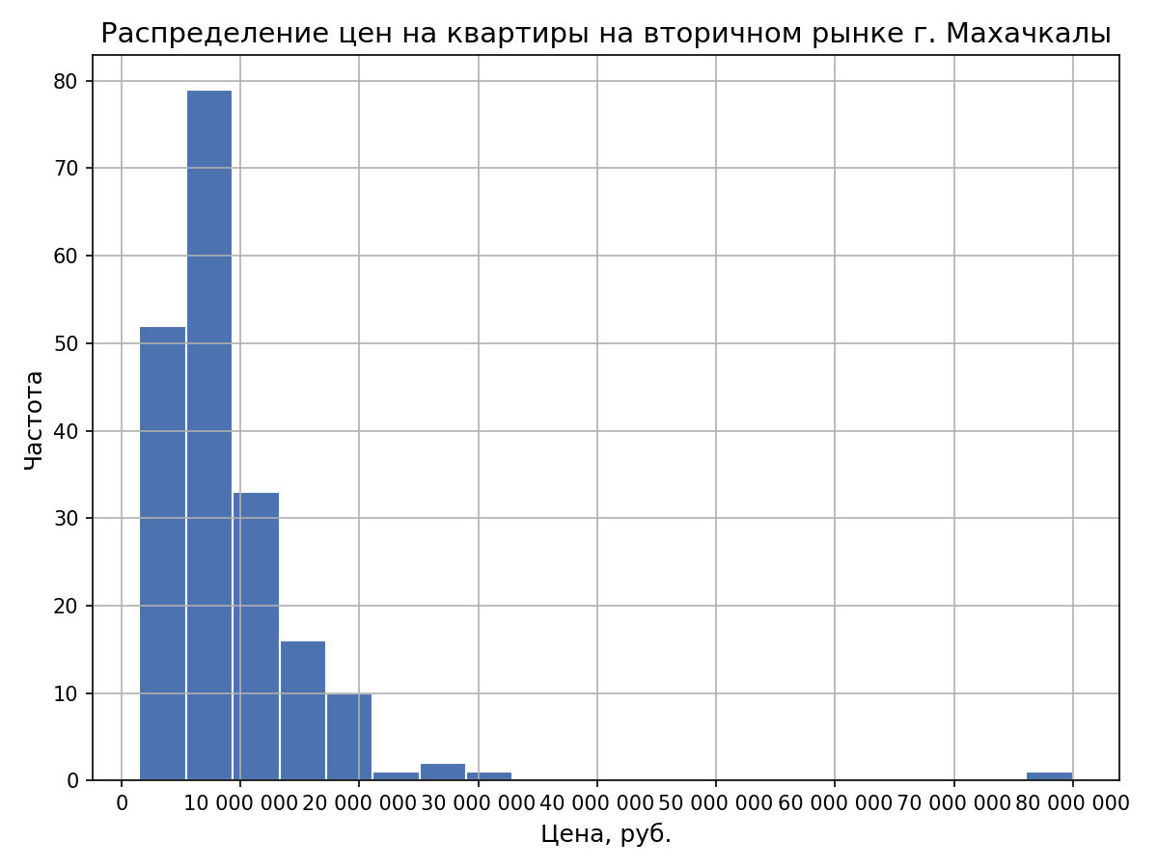

ПРИЛОЖЕНИЕ Б − ГИСТОГРАММА РАСПРЕДЕЛЕНИЯ ОБЩЕЙ ПЛОЩАДИ
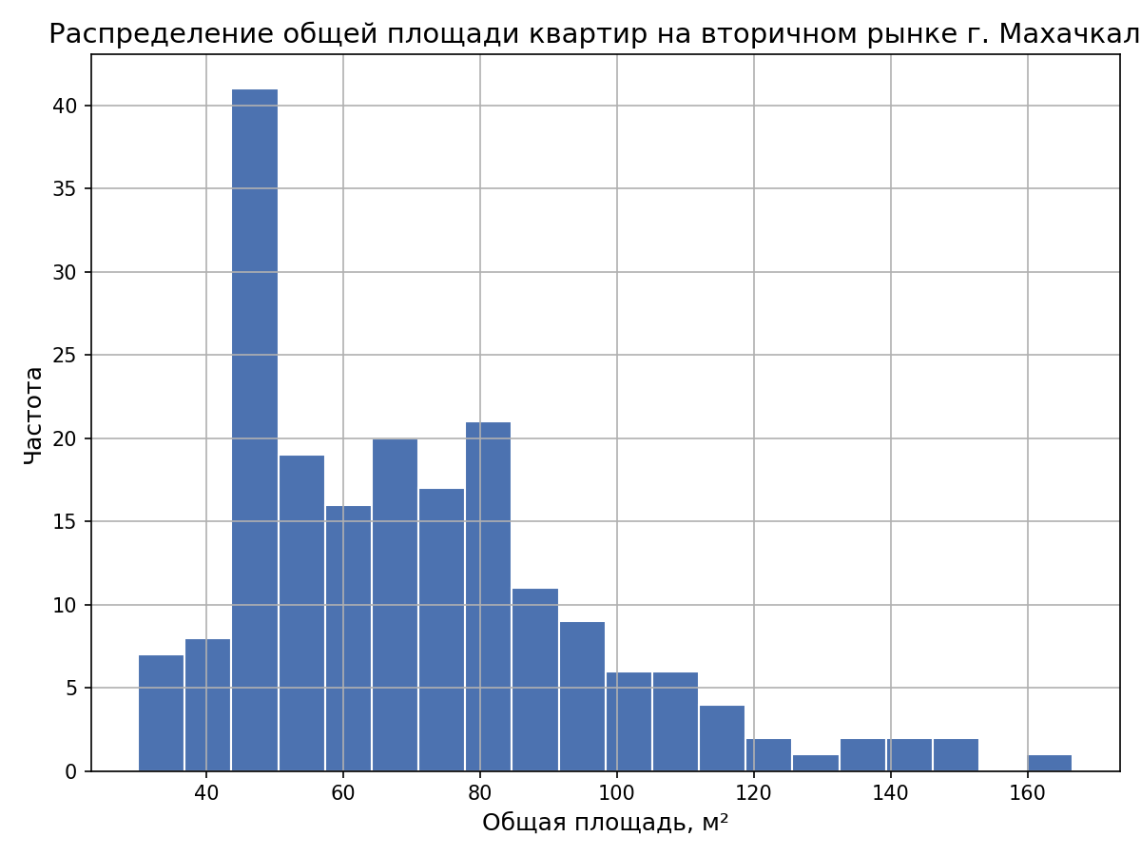

ПРИЛОЖЕНИЕ В − ДИАГРАММА РАЗМАХА ЦЕН
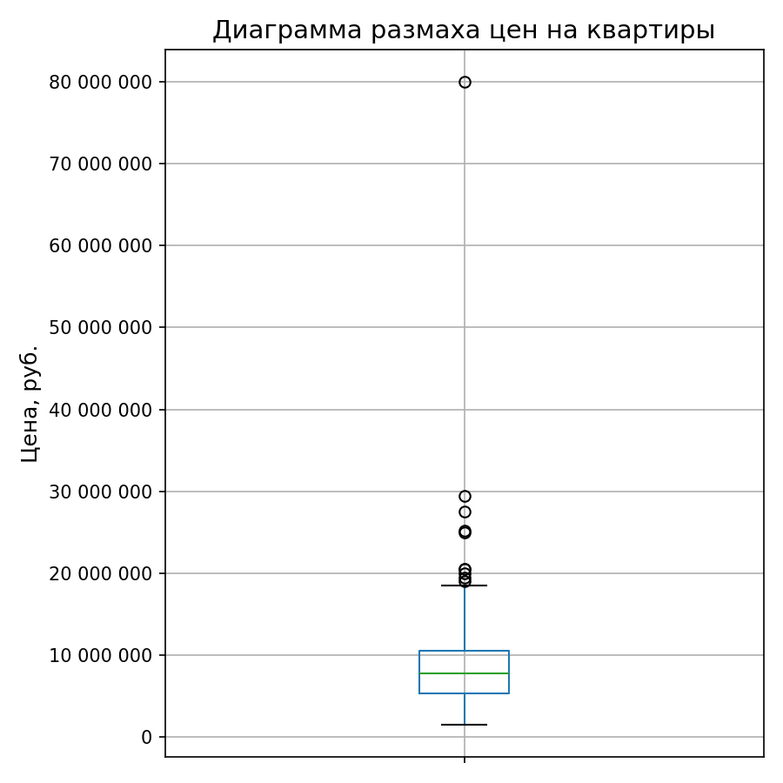

ПРИЛОЖЕНИЕ Г − ДИАГРАММА РАЗМАХА ОБЩЕЙ ПЛОЩАДИ
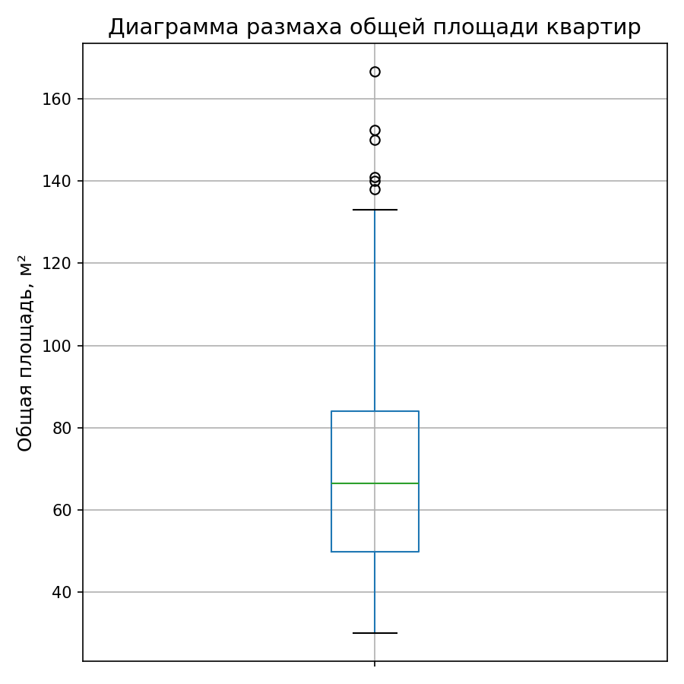

ПРИЛОЖЕНИЕ Д − ДИАГРАММЫ РАССЕЯНИЯ
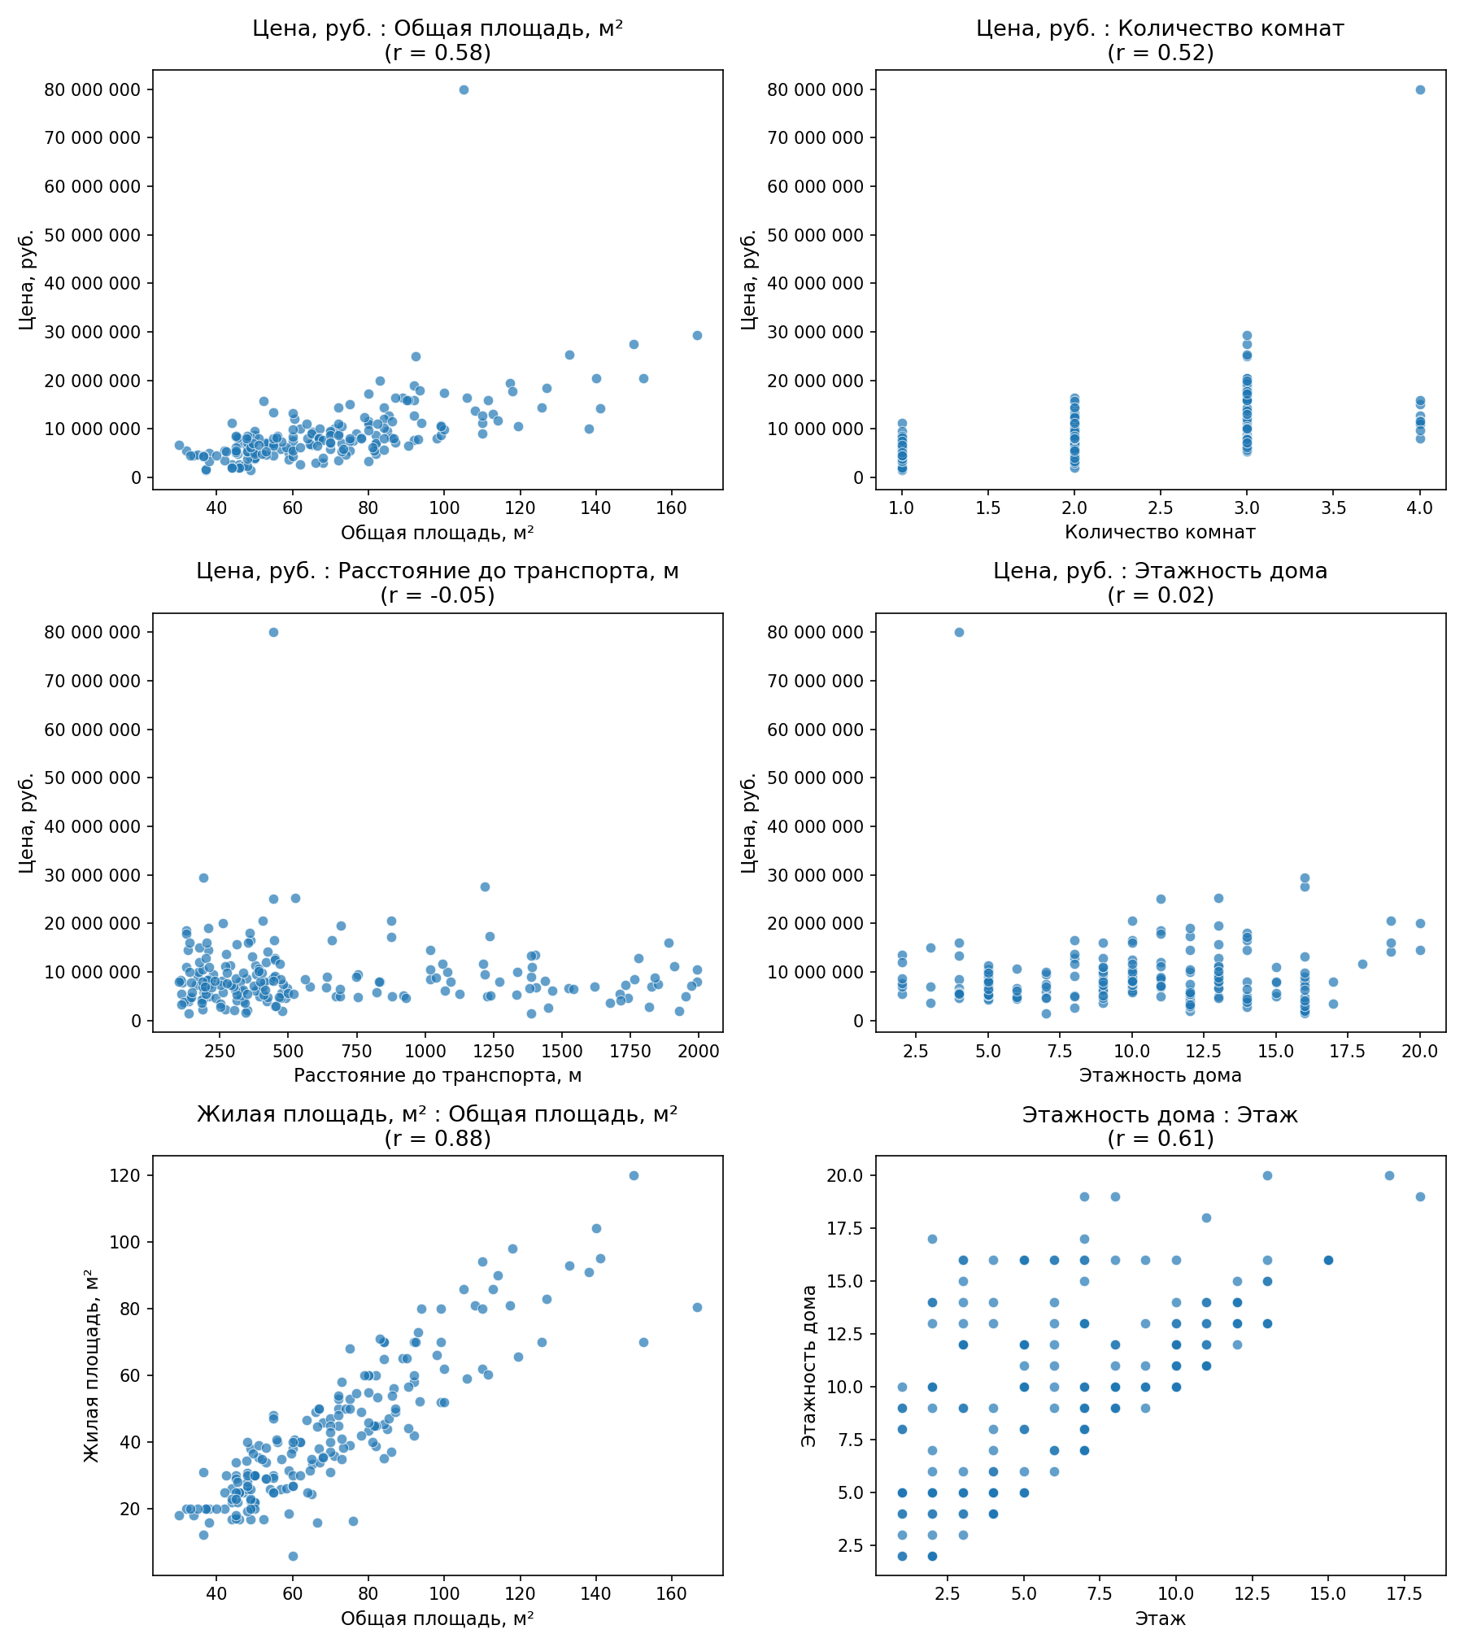

ПРИЛОЖЕНИЕ Е− ТЕПЛОВАЯ КАРТА МАТРИЦЫ КОРРЕЛЯЦИЙ
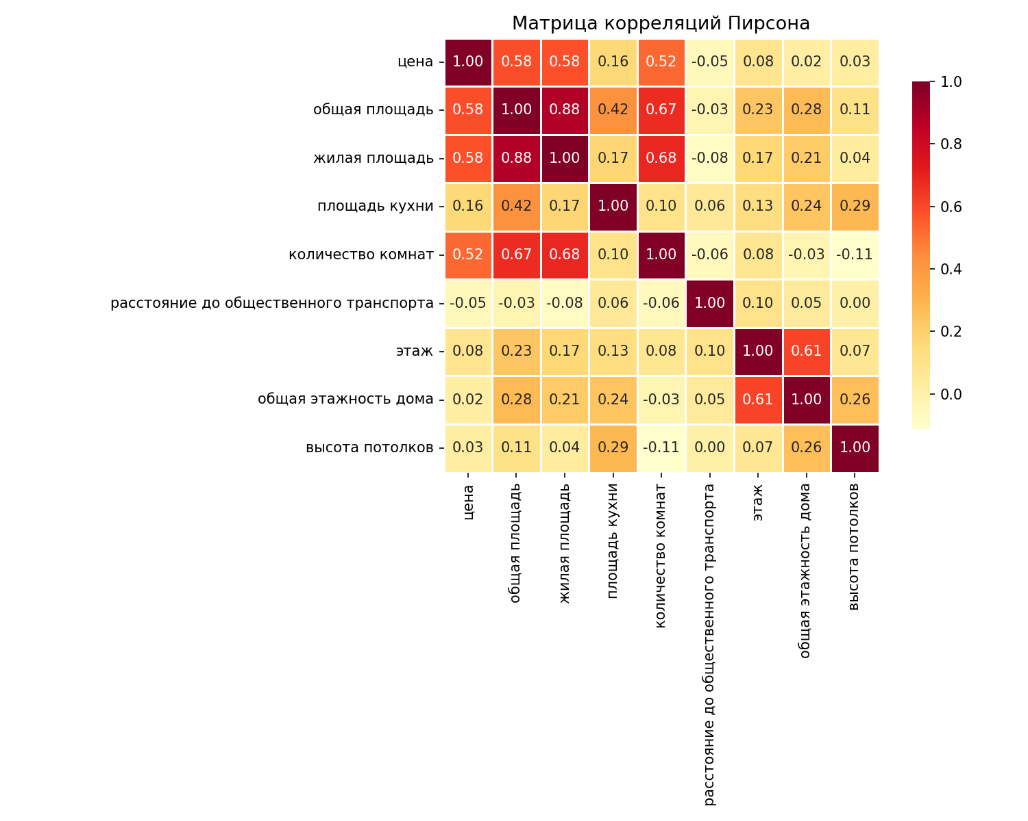

ПРИЛОЖЕНИЕ И − ДИАГНОСТИЧЕСКИЕ ГРАФИКИ РЕГРЕССИОННЫХ МОДЕЛЕЙ
